高校智能报修系统—维修工

操作流程图
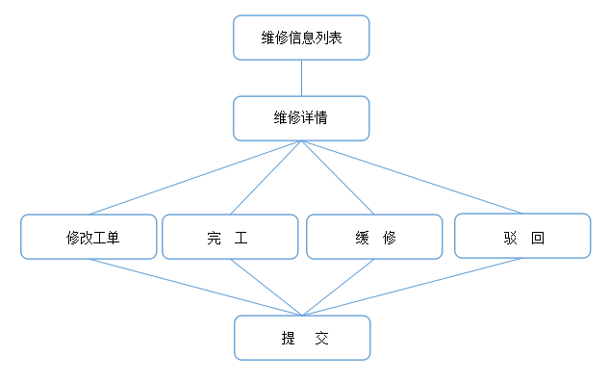
图1-1维修工流程图

维修工绑定解绑
1）点击微信微门户，点击报修系统，若用户未绑定，则进入绑定页面；用户输入正确的信息后，点击“立即绑定”按钮，即可完成绑定。如下图所示。
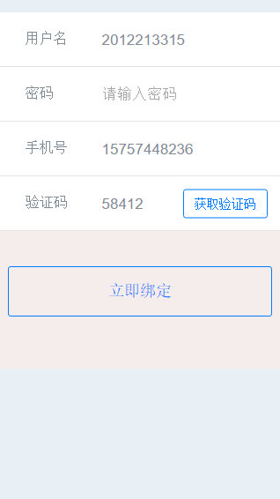

2）用户成功登陆报修系统后，在“我的工单页面”点击右上方头像图案或者从左侧边向右滑动，进入“个人信息”界面，在该界面上点击“解除绑定”按钮，弹出提示框，确定后解除绑定。如图所示

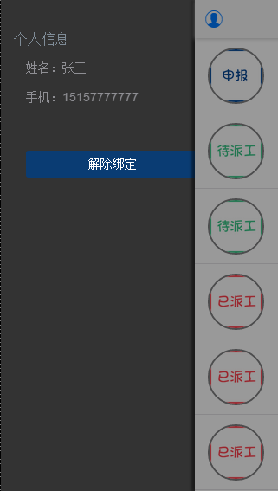

维修信息列表
功能说明：显示待维修和已完工数据列表。

操作界面：
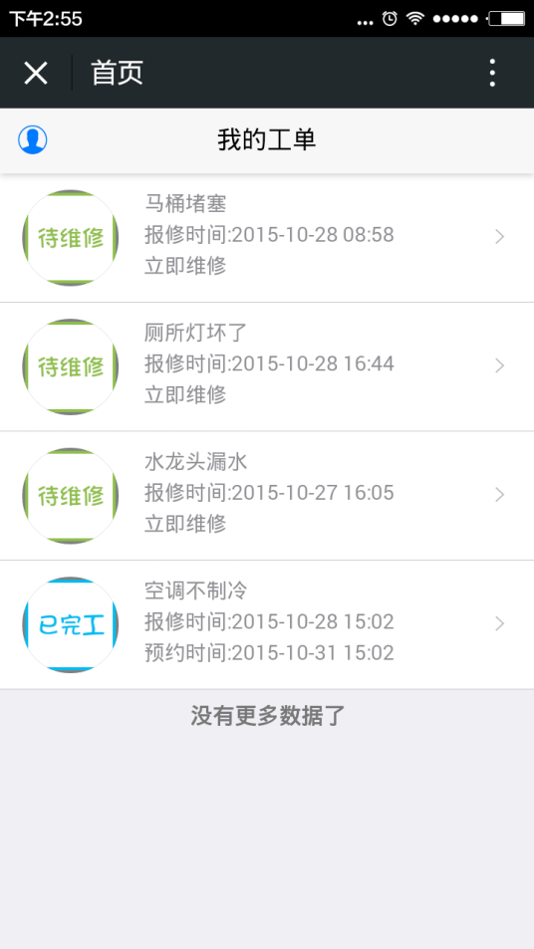
图2-1维修信息列表页面

维修详情
功能说明：维修单的详细信息页面。
操作界面：维修详情页面会显示报修时间、报修地点、故障描述、故障图片等信息。如维修工实际勘察损坏物品及维修价格与当前申请信息不符，可直接在当前页面修改，点击编辑图标，即可选择或修改维修项目及维修费用。维修详情页面如图2-2，选择项目页面如图2-3。
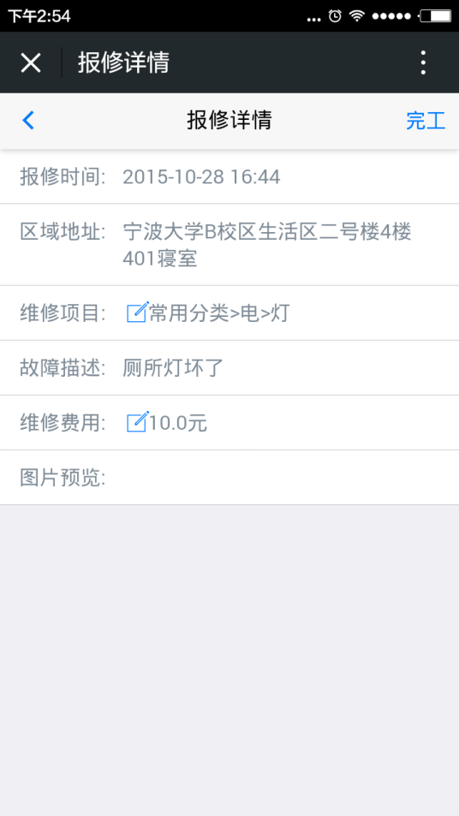
图2-1维修详情页面

图2-3维修项目修改页面

完工登记
功能说明：对当前维修申请进行完工登记操作。

操作界面：维修工进行完工操作。已修好、驳回以及缓修操作，点击提交按钮，可完成完工操作。完工登记页面如图2-4。
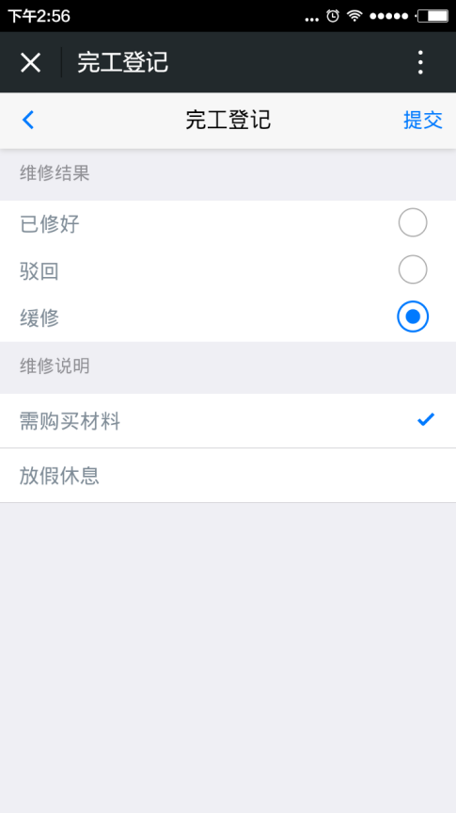
图2-4完工登记界面

